**深 圳 大 学 实 验 报 告**

**课程名称：­ 软件工程**

**项目名称： TAPD需求、迭代及故事墙**

**学 院： 计算机与软件学院**

**专 业： 软件工程**

**指导教师： 杜文峰**

**报 告 人： 谢弘烨 学号： 2020151036 班级： 软工02**

**实验时间： 2022年12月24日 至 2022年12月26日**

**提交时间： 2022年12月26日**

**教务处制**

|  |
| --- |
| 实验目的：   1. TAPD迭代   （1）了解 TAPD 中敏捷研发的应用  （2）熟悉迭代的操作及应用  （3）学会在项目研发过程中使用迭代管理来对项目需求进行分配。   1. TAPD需求   （1）了解 TAPD 中敏捷研发的应用  （2）熟悉需求的操作及应用  （3）学会在项目研发过程中通过管理需求提高工作效率。   1. TAPD故事墙   （1）了解 TAPD 中敏捷研发的应用  （2）熟悉故事墙的操作及应用  （3）学会在项目研发过程中使用故事墙来直观展示需求状态。 |
| 实验内容：   1. TAPD迭代   （1） 创建项目迭代  （2） 规划迭代内容  （3） 工作量评估与任务分配  （4） 跟踪迭代进度   1. TAPD需求   （1） 创建团队项目需求  （2） 修改完善的需求内容  （3） 需求的分配与流转  （4） 分级分类管理项目需求   1. TAPD故事墙   （1） 查看迭代进度  （2） 修改故事卡片内容  （3） 快速流转需求状态 |

## 实验步骤

迭代：

1. 创建迭代

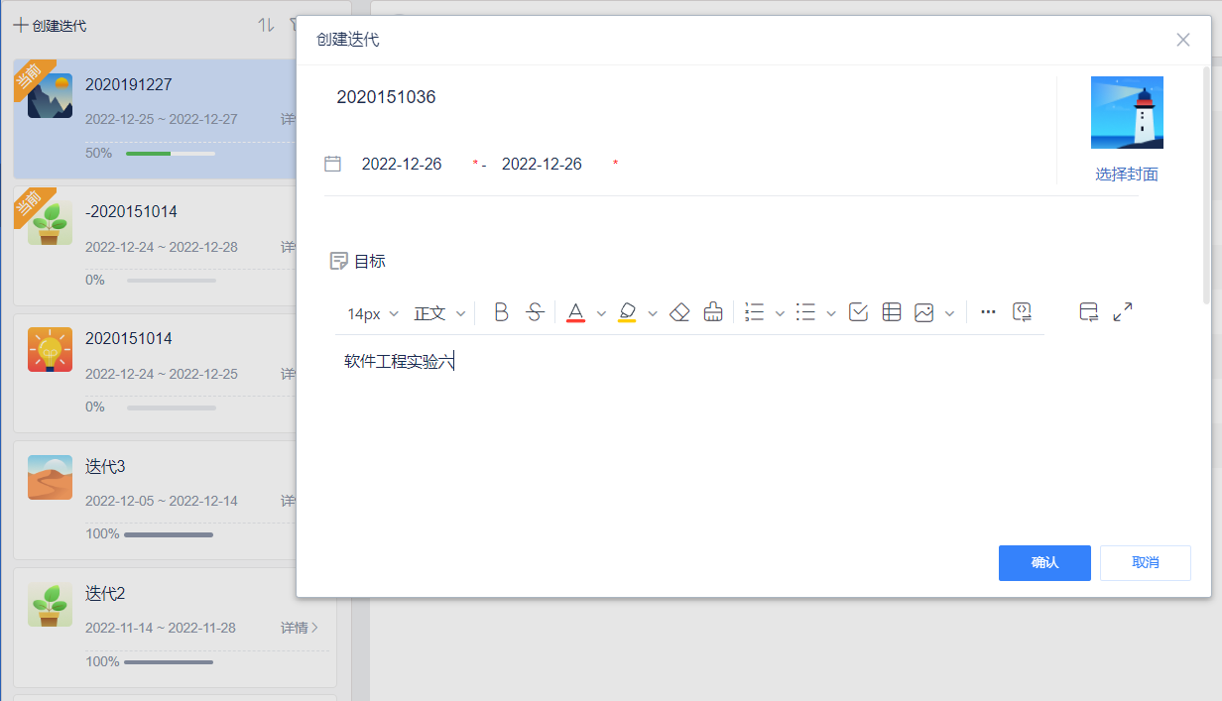

1. 规划迭代

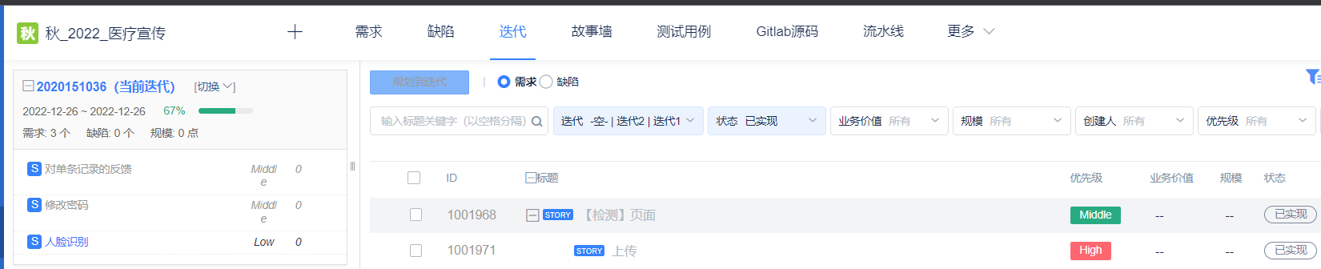

1. 工作量评估与任务分配

填写规模

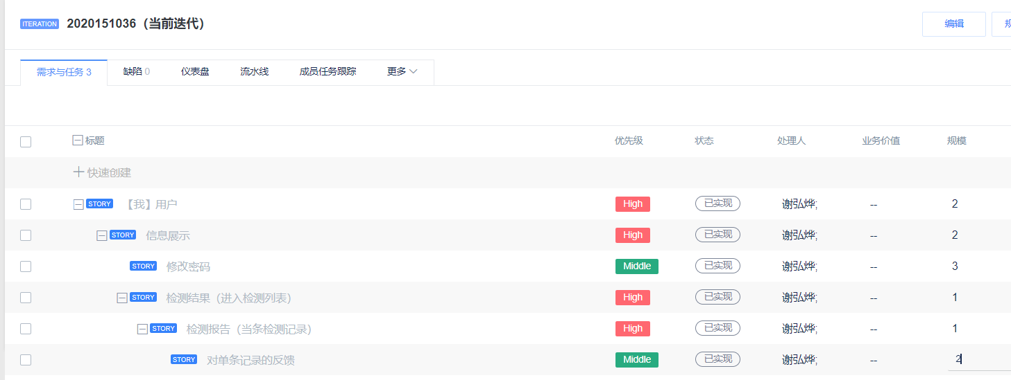

进行工作分配

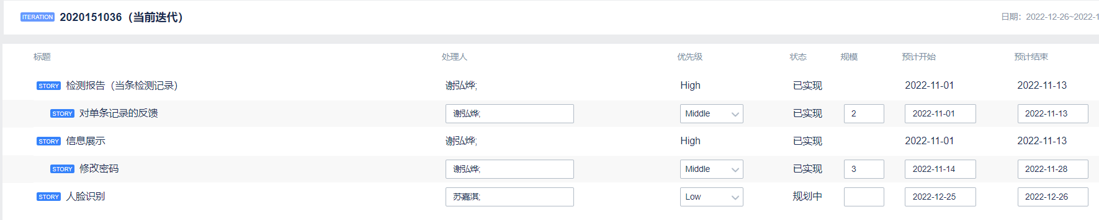

1. 跟踪迭代

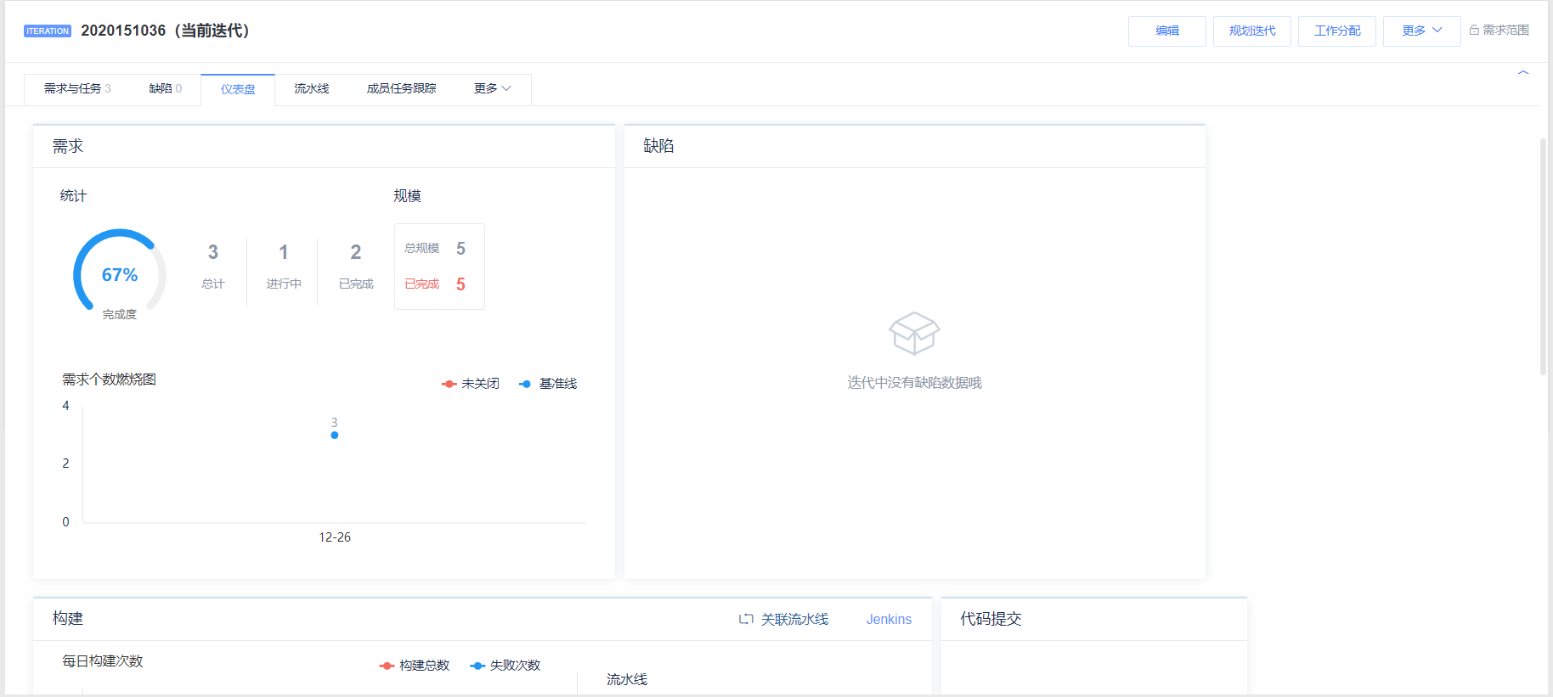

需求：

1. 创建需求

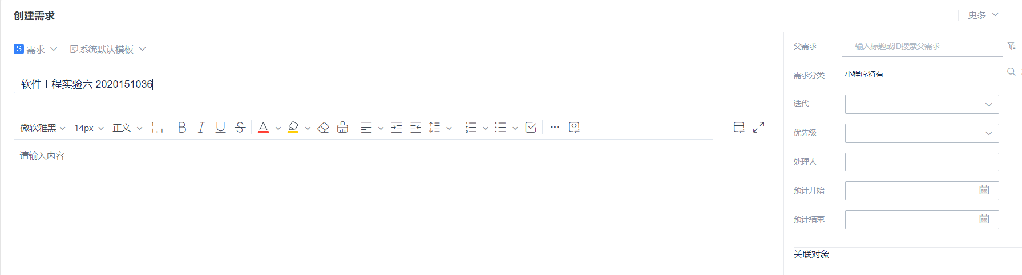

1. 完善需求

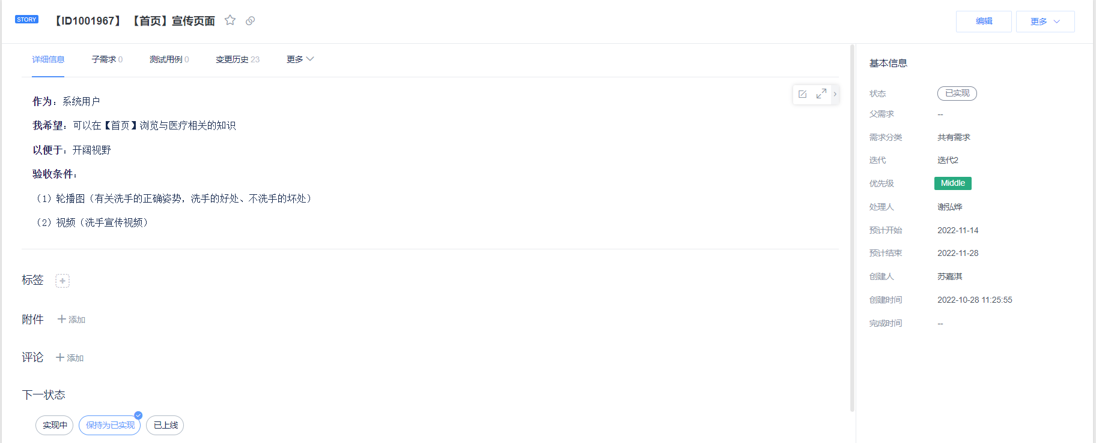

1. 需求流转

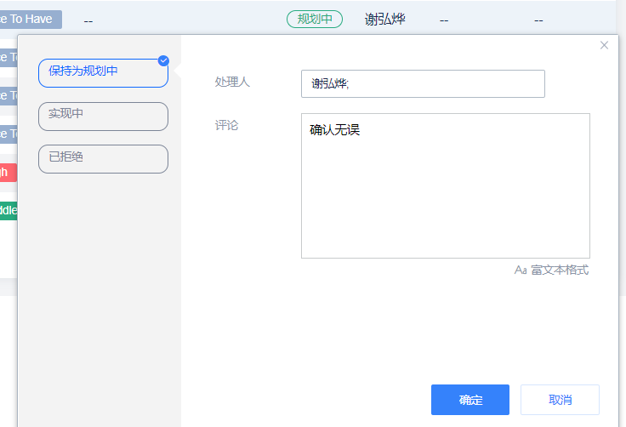

1. 分级分类需求

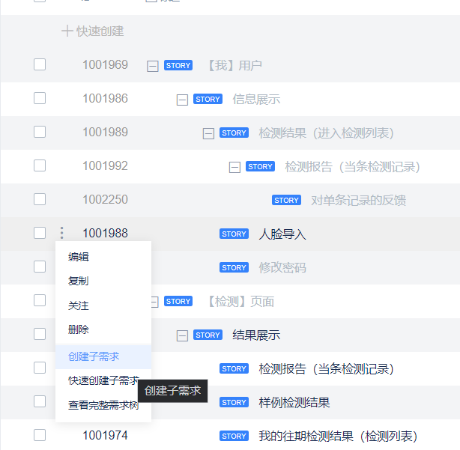

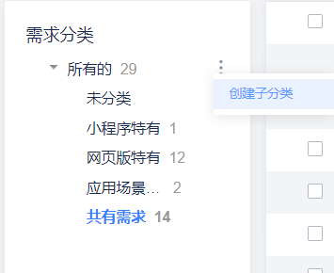

故事墙：

1. 查看迭代

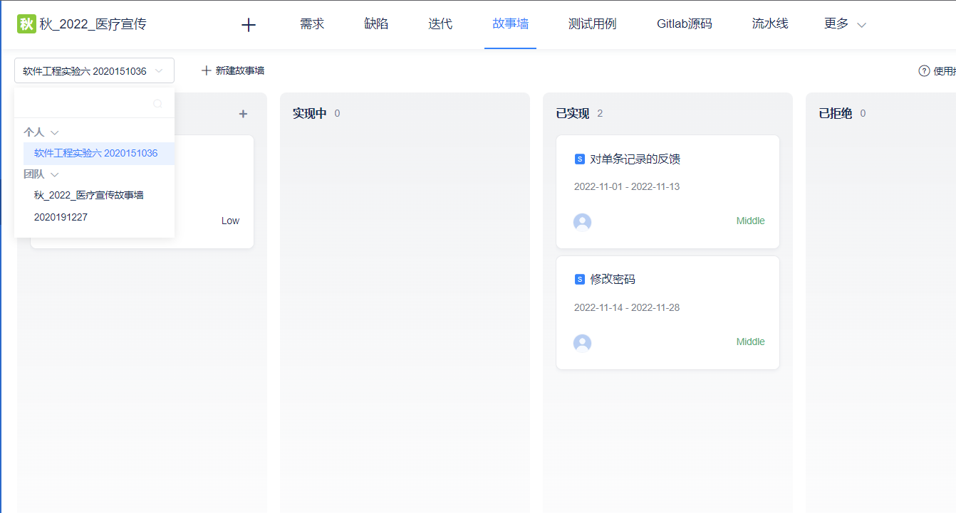

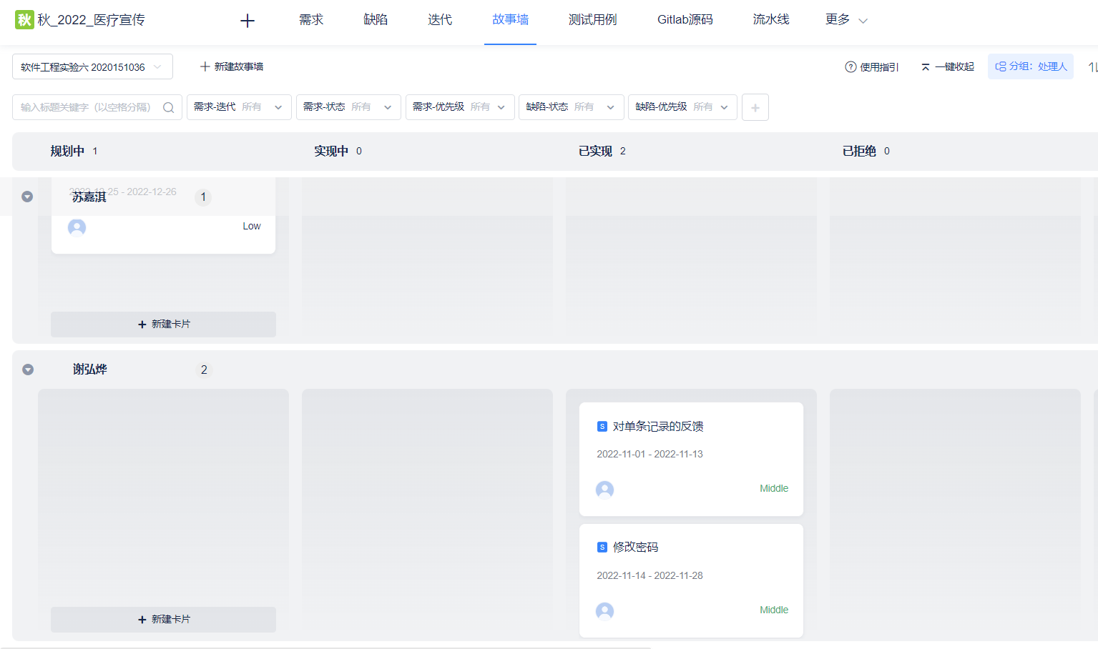

1. 修改故事卡片

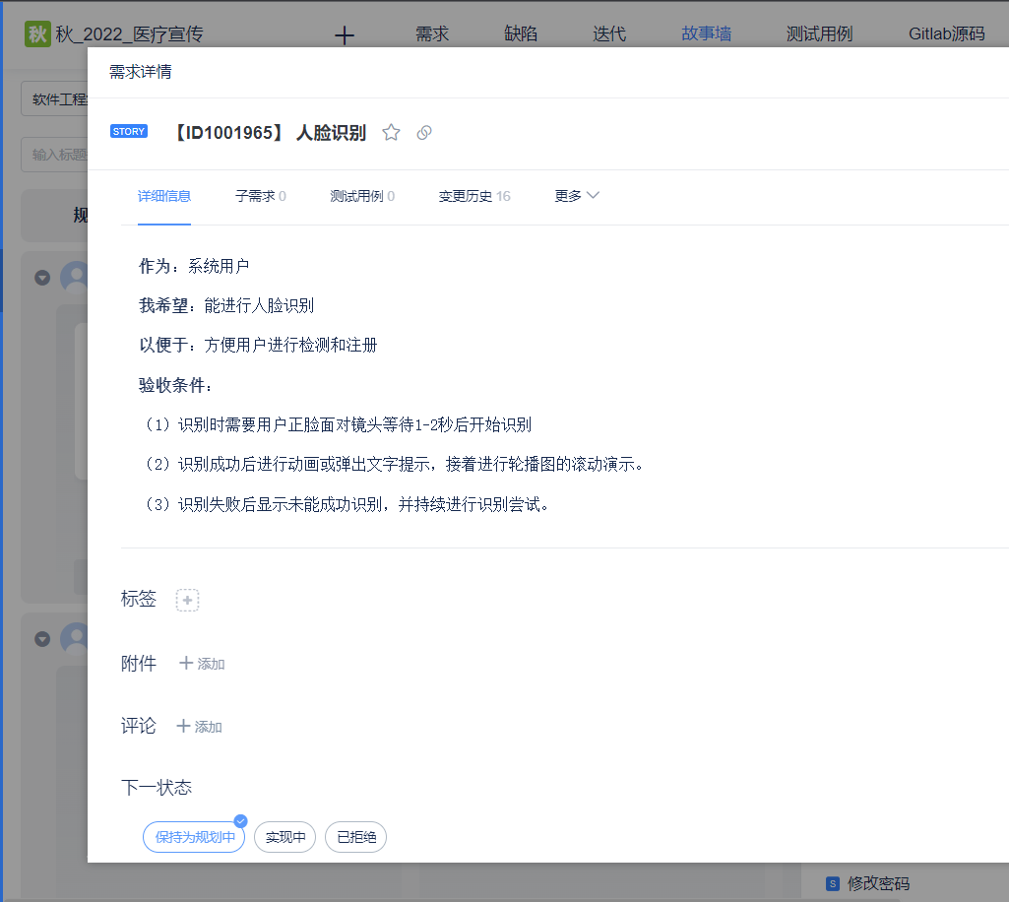

1. 快速流转需求

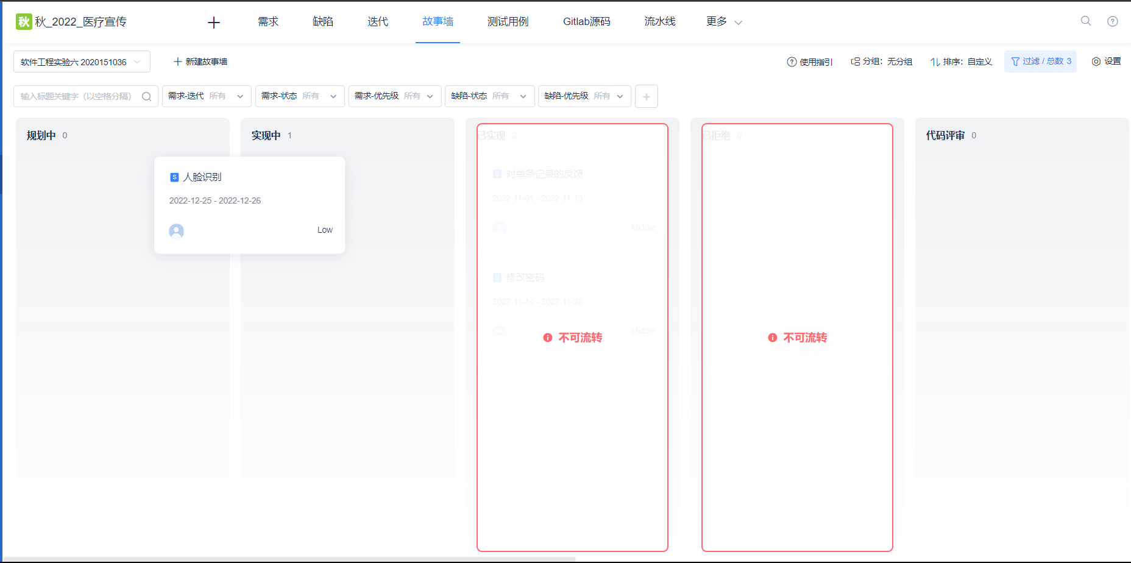

|  |
| --- |
| 实验体会：  经过此次实验，我了解了敏捷开发中需求的操作与应用，学会了在项目研发过程中通过管理需求提高工作效率；熟悉了迭代的操作与应用，学会了在项目研发过程中使用迭代管理来对项目需求进行分配；掌握了故事墙的操作与应用，学会了在项目研发过程中使用故事墙来直观展示需求状态。 |
| 指导教师批阅意见：  成绩评定：  指导教师签字：  年 月 日 |
| 备注： |